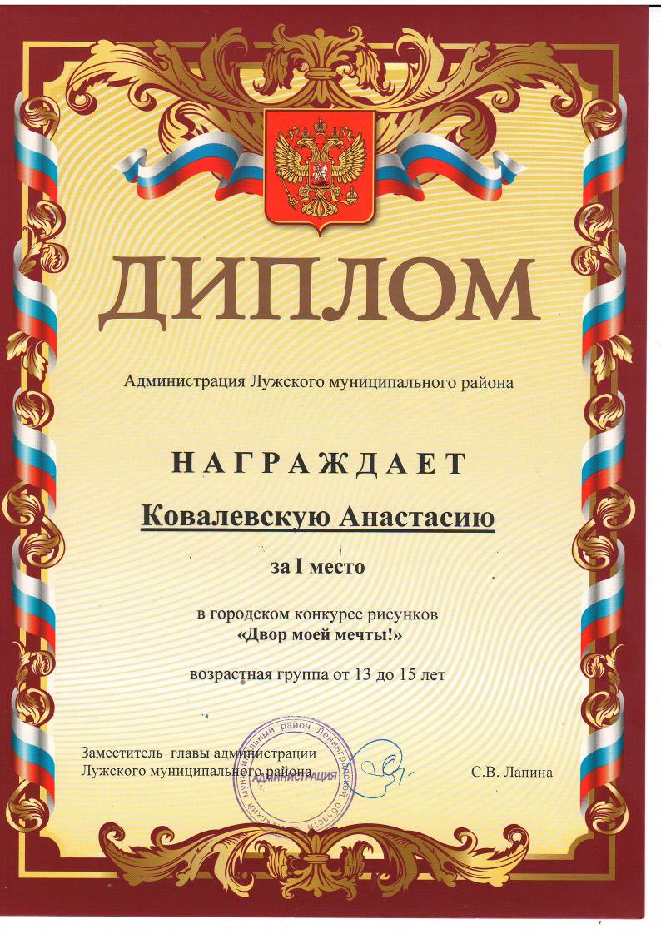
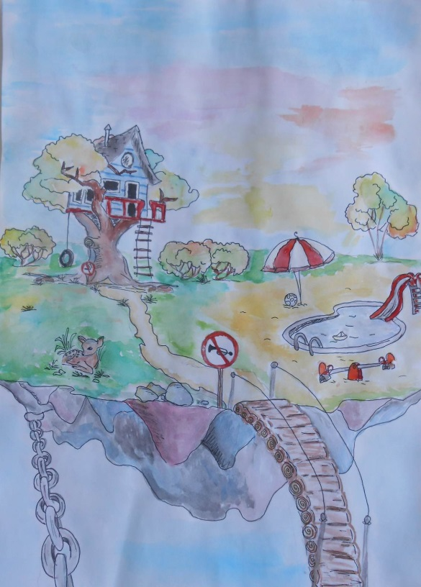
Двор моей мечты
С 22 января по 20 февраля 2018 года в рамках фестиваля городской среды «Выходи гулять» администрацией Лужского муниципального района проводился городской конкурс рисунков «Двор моей мечты».
Конкурс проводился в целях выявления талантливых детей в области художественного творчества, воспитания чувства патриотизма и любви к родному городу, развития творческих способностей детей.
В конкурсе приняли участие 150 ребят. В своих работах они представляли двор мечты с яркими и необычными детскими площадками, с зонами для отдыха и спорта, с необычными домами иногда даже сказочными.
Обучающаяся нашего Центра. Ковалевская Анастасия /коллектив «Акварелька», педагог Н. К. Антонова/ стала победительницей конкурса в возрастной группе 13-15 лет. Каким же она увидела двор своей мечты? Настя мечтает о доме расположенном на таинственном острове, где царит тишина и покой, где на старом могучем дереве есть укромное местечко в виде маленького домика, где рядом могут обитать дикие животные и не боятся людей, где слышны звуки природы.

